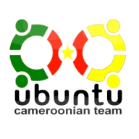

Le guide du nouveau

bienvenue - welcome

v0.2
Historique:

date | modificateur | parties modifiées | version
24.08.08 | Septime Lowe | document initial | 0.1
16.06.09 | Willy Manga | Corrections,update | 0.2

Ubuntu
Ubuntu (prononciation [ubuntu], c'est-à-dire « Ou-boun-tou ») est un système d'exploitation libre basé sur Debian GNU/Linux et sponsorisé par la société Canonical. La version par défaut (utilisant GNOME) s’est enrichie de nombreuses variantes.

Cameroonian Ubuntu Location Team
La « Cameroonian Ubuntu Location Team » (Ubuntu-cm) est un groupe d'utilisateurs camerounais, qui a pour but majeur la promotion et la vulgarisation du système libre Ubuntu au Cameroun et parmi les camerounais. La communauté est fondée et basée sur l'entraide et la solidarité entre ses membres, mais aussi sur le désir de ceux-ci d'aider toute personne utilisant la distribution Ubuntu. La communauté camerounaise d'Ubuntu est encore en gestation.

Les ressources du groupe

Le Logo
Le logo du groupe a été conçu par un membre du groupe (fleonnel) et représente deux symboles Ubuntu aux couleurs du Cameroun, scelles par l'étoile de l'unité.

Le forum
Le forum est pour nous un outil de discussion et d'entraide nous permettant de poser un problème a tous et ce pour le temps que cela prendra. Bien plus, il nous permet de nous adresser à d'autres membres de la communauté Ubuntu, qui ne sont pas nécessairement camerounais. Le forum que nous utilisons actuellement nous a été gracieusement offert par Canonical – la société qui sponsorise Ubuntu -
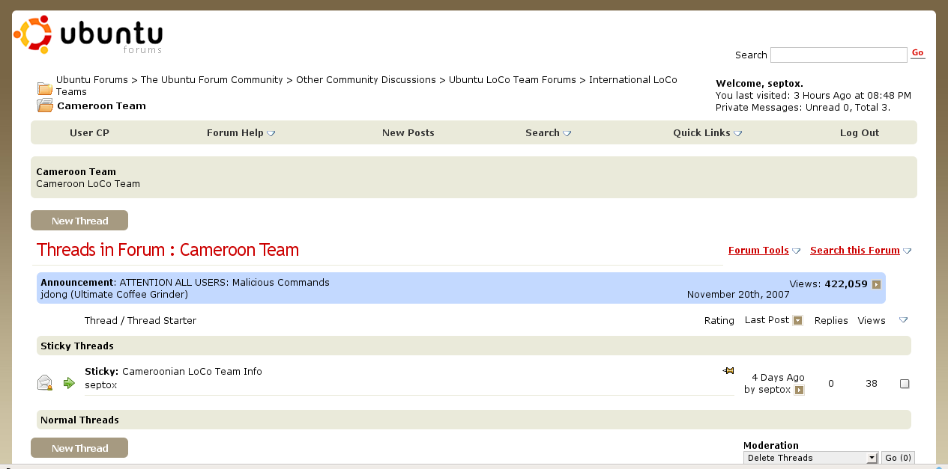Photo 1: Ubuntu-cm: le forum

Le channel IRC
Le channel ou salon IRC d'Ubuntu-cm est tout aussi bien que le forum, un outil de communication, de discussion et de réunion. Car compte tenu de la distance existante entre les membres ceci reste un moyen fiable. Le IRC a l'avantage que les discussions sont continuellement enregistrées par un robot (locobot_2). Les conversations sont enregistrées sur http://logs.ubuntu-eu.org/free . Il existe des webclients (chatter a partir du navigateur) permettant de rejoindre le channel IRC d'Ubuntu-cm.
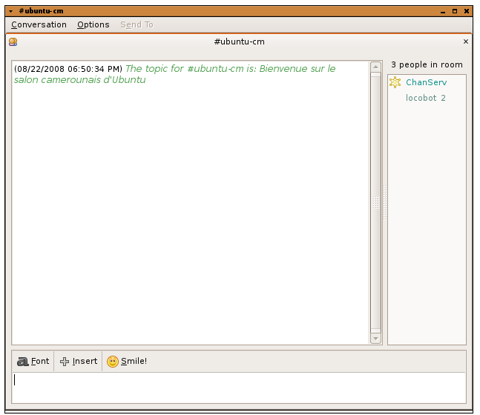Photo 2: Channel IRC avec Pidgin

Le Wiki
Le Wiki est en quelque sorte (pour le moment) notre page internet. Il nous a été
gracieusement offert par Canonical – la société qui sponsorise Ubuntu -. Un Wiki est un système contenant des pages qui peuvent être directement éditées en ligne (si on est naturellement autorisé à le faire) sans avoir à maîtriser les langages de programmation comme HTML ou bien PHP: juste un langage élémentaire propre au dit logiciel (Wiki). L'exemple le plus connu de ce type de logiciel est Wikipedia.

Les activités et projets
En projet, nous avons :
Un miroir local (au Cameroun) qui nous permettra d'accélérer le téléchargement des paquets (programmes). Des Releases parties qui sont des fêtes que nous projetons organiser chaque fois dès que possible à l'occasion des releases (nouvelle version) d'Ubuntu. Des séminaires, formations et/ou émissions radiophonique pour expliquer en détails et en profondeur le fonctionnement du système aux participants.

Faire partie du groupe

- S'inscrire sur la liste de diffusion (mailing list)
- S'inscrire sur Launchpad (ceci est valable pour le Wiki)
- Ecrire un petit résume sur sa page Wiki, ou Launchpad
- S'enregistrer sur le forum d'Ubuntu (il suffira de cliquer sur sign in using your Launchpad ID )


Voir la liste actuelle des membres

Premiers pas dans le groupe

FAQ (Frequently Asked Questions)

